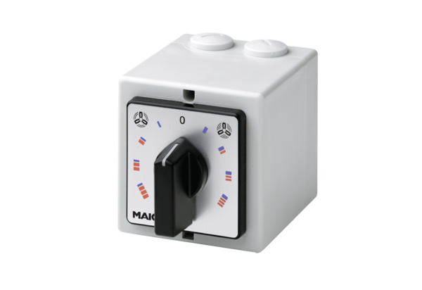HP 2Opakowanie jednostkowe: 1 sztukaAsortyment: C
Numer artykułu: 0157.0465Producent: MAICO

